Softcina

Especificação dos Requisitos do Software
Oficina Max
Versão 1.0

Edilson Ferreira da Silva – efs2
João Victor Wanderley Ramos - jvwr
Luiz Antônio Correia – lac2
Marcelo Macedo Alves – mma2

Recife
31 de março de 2009
Aprovação

Aprovamos a Especificação dos Requisitos versão 1.0 do projeto Oficina Max.

Edilson Ferreira da Silva ____________________________
João Victor Wanderley Ramos ____________________________
Luiz Antônio Correia ____________________________
Marcelo Macedo Alves ____________________________

Sumário

1 Introdução 4
1.1 Objetivos deste documento 4
1.2 Escopo do produto 4
1.2.1 Nome do produto e de seus componentes principais 4
1.2.2 Missão do produto 4
1.2.3 Limites do produto 4
1.2.4 Benefícios do produto 4
1.3 Materiais de referência 5
1.4 Definições e siglas 5
1.5 Visão geral deste documento 5
2 Descrição do Pruduto 6
2.1 Perspectiva do produto 6
2.1.1 Diagrama de contexto 6
3 Requisitos específicos 7
3.1 Requisitos funcionais 7
3.2 Requisitos Não-funcionais 9
3.2.1 Requisitos do Processo 9
3.2.2 Requistos do Produto 10
3.2.2.1 Requisitos de Segurança 10
3.2.2.2 Requisitos de Performance 10
3.2.2.3 Requistos de Usabilidade 10
3.2.3 Requisitos Externos 10
3.2.3.1 Restrições Econômicas 10
4 Apêndice 11
5 Conclusão 20
6 Referências 21

Introdução

Objetivos deste documento
Apresentar a descrição do produto, bem como a especificação dos requisitos. Portanto, descrever seus requisitos funcionais e não funcionais, diagramas de casos de usos e de contexto.

Escopo do produto

Nome do produto e de seus componentes principais
O produto é chamado OficinaMax. Seus principais componentes são: Cadastro e venda de Produtos, Cadastro e Encerramento de Serviços, Cadastro de Funcionários, Emissão de nota e devidas atualizações dos dados pela gerência.

Missão do produto
A missão do produto dentro da Empresa alvo será a automatização do Gerenciamento de Funcionários, Produtos e Serviços de forma simples e rápida.

Limites do produto
O OficinaMax não informará quando algum produto estiver em pouca quantidade ou até mesmo acabado. O sistema também não possuirá qualquer tipo de ligação ou informação de outras empresas como, por exemplo, fornecedores.

Benefícios do produto
Número de ordem | Benefício | Valor para o cliente
1 | Gerenciamento facilitado de vendas e serviços | Essencial
2 | Gerenciamento facilitado de Funcionários | Essencial
3 | Gerenciamento facilitado de Clientes | Essencial
4 | Gerenciamento facilitado de Veículos | Essencial
5 | Emissão de Notas | Importante
6 | Impressão de Relatórios | Desejável
Quadro 1 (benefícios do produto para o cliente)

Materiais de referência
Número de ordem | Tipo do material | Referência bibliográfica
1 | Livro | SOMMERVILLE, Ian. Engenharia de Software. 7ª ed. São Paulo. Editora Pearson Addison-Wesley, 2006;
2 | Site Web | http://www.cin.ufpe.br/~if682/
3 | Site Web | http://www.cin.ufpe.br/~if685/
Quadro 2 (materiais de referência para elaboração do sistema)

Definições e siglas
Número de ordem | Sigla | Definição
1 | RNF | Requisito Não-funcional
2 | RF | Requisito Funcional
3 | PROC | Processo
4 | PER | Performance
5 | SEG | Segurança
6 | USA | Usabilidade
7 | ECO | Econômica
Quadro 3 (siglas utilizadas neste relatório)

Visão geral deste documento
• Seção 1: apresentação do objetivo e escopo do produto;
• Seção 2: apresentação da perspectiva do produto sendo utilizado e suas funções;
• Seção 3: apresentação dos requisitos (funcionais e não funcionais); e
• Seção 4: apresentação de informações de suporte;

Descrição do Pruduto

Perspectiva do produto

Diagrama de contexto
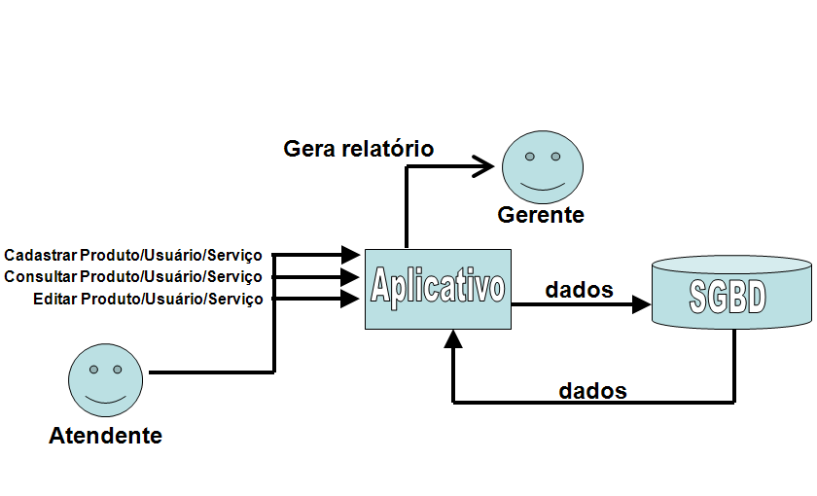
Imagem 1 (diagrama de contexto)

Requisitos específicos

Requisitos funcionais
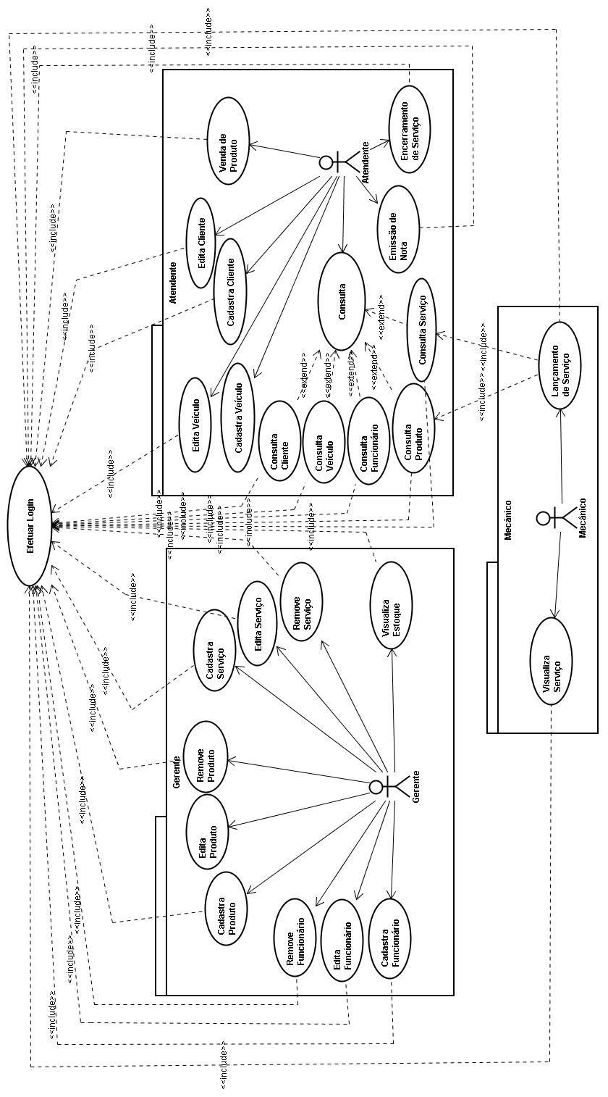

Imagem 2 (diagrama de casos de uso)

Os requisitos funcionais descrevem as funções fundamentais para o sistema e o que o sistema faz. Segue abaixo uma lista dos requisitos funcionais. Sua detalhação encontra-se no apêndice deste documento.

Código | Nome | Prioridade
RF-01 | Cadastrar Cliente | Essencial
RF-02 | Cadastrar Funcionário | Essencial
RF-03 | Cadastrar Produto | Essencial
RF-04 | Cadastrar Serviço | Essencial
RF-05 | Visualização de informações dos produtos | Essencial
RF-06 | Visualização de informações dos clientes | Essencial
RF-07 | Visualização de informações dos funcionários | Essencial
RF-08 | Visualizar informações sobre o serviço | Essencial
RF-09 | Geração de relatórios sobre os clientes | Essencial
RF-10 | Consulta de Produtos | Essencial
RF-11 | Consulta de Clientes | Essencial
RF-12 | Consulta de Funcionários | Essencial
RF-13 | Consultar Serviço | Essencial
RF-14 | Venda de produto | Essencial
RF-15 | Lançamento de Serviço | Essencial
RF-16 | Encerramento de Serviço | Essencial
RF-17 | Editar Cadastro Cliente | Essencial
RF-18 | Editar Cadastro Funcionário | Essencial
RF-19 | Editar Cadastro Produto | Essencial
RF-20 | Efetuar Login | Essencial
RF-21 | Emissão de notas | Essencial

Requisitos Não-funcionais

Requisitos do Processo
Ident. | Descrição
RNF/PROC-01 | O sistema deve rodar no sistema operacional Windows e em máquinas do tipo Desktop.
RNF/PROC-02 | Será feita uma documentação do diagrama de classes, com informações sobre o código-fonte do projeto.

Requistos do Produto

Requisitos de Segurança
Ident. | Descrição
RNF/SEG-03 | Os clientes não terão acesso ao sistema, somente o gerente e o atendente.
RNF/SEG-04 | Durante as operações de remoção, deve-se perguntar ao usuário se ele realmente deseja continuar, para evitar falhas por descuidos.
RNF/SEG-05 | Deve-se fazer backup para proteger os dados

Requisitos de Performance
Ident. | Descrição
RNF/PER-06 | O tempo para se retornar um valor de busca deve ser menor que 7 segundos.
RNF/PER- 07 | O tempo para se retornar todo o histórico de um cliente e a lista de débitos não pode ser maior que 7 segundos.

Requistos de Usabilidade
Ident. | Descrição
RNF/USA-08 | O sistema deve ter uma interface amigável e fácil de ser usada, de modo que um usuário sem experiência consiga usá-la com bom desempenho.
RNF/USA-09 | Deve-se ter um tratamento de exceções para uso correto do programa.

Requisitos Externos

Restrições Econômicas
Ident. | Descrição
RNF/ECO-10 | Se o custo do projeto ultrapassar o valor combinado inicialmente no Estudo de Viabilidade, esse valor não pode ser maior que 8,5% do que foi previsto.

Apêndice
RF-01
Nome: | Cadastrar Cliente
Descrição: | O sistema deve inserir um novo cliente no seu banco de dados.
Atores: | Gerente e Atendente
Prioridade: | Essencial
Requisitos Não Funcionais Associados: | RNF/SEG-03  RNF/SEG-04  RNF/SEG-05  RNF/USA-08
Entradas e pré-condições: | Nome do Cliente  CPF do Cliente  Telefone do Cliente
Saídas e pós-condições: | Cliente cadastrado no sistema com um CPF que servirá como ID.
Fluxos de eventos
Fluxo principal: | O usuário deve informar o nome, CPF, telefone.  Após essa etapa o usuário terá cadastrado um novo cliente no banco de dados do sistema.
Fluxo secundário: | O usuário pode esquecer alguma dessas informações. Caso isso aconteça, será mostrada uma mensagem informando qual campo ficou sem o seu devido preenchimento.

RF-02
Nome: | Cadastrar Funcionário
Descrição: | O sistema deve inserir um novo funcionário no seu banco de dados.
Atores: | Gerente
Prioridade: | Essencial
Requisitos Não Funcionais Associados: | RNF/SEG-03  RNF/SEG-04  RNF/SEG-05  RNF/USA-08
Entradas e pré-condições: | Nome do Funcionário  CPF do Funcionário  Salário  Telefone
Saídas e pós-condições: | Cliente cadastrado no sistema com um CPF que servirá como ID.
Fluxos de eventos
Fluxo principal: | O administrador deve informar o nome, CPF, telefone, salário. Após essa etapa o administrador terá cadastrado um novo funcionário no banco de dados do sistema.
Fluxo secundário: | O administrador pode esquecer alguma dessas informações. Caso isso aconteça, será mostrada uma mensagem informando qual campo ficou sem o seu devido preenchimento.

RF-03
Nome: | Cadastrar Produto
Descrição: | O sistema deve inserir um novo produto no seu banco de dados.
Atores: | Gerente.
Prioridade: | Essencial
Requisitos Não Funcionais Associados: | RNF/SEG-03  RNF/SEG-04  RNF/SEG-05  RNF/USA-08
Entradas e pré-condições: | Nome  Preço  Quantidade
Saídas e pós-condições: | Produto cadastrado no sistema com um Id definido
Fluxos de eventos
Fluxo principal: | O usuário deve informar nome, preço e quantidade do produto. Após essa etapa o usuário terá cadastrado um novo produto no banco de dados do sistema.
Fluxo secundário: | O usuário pode esquecer alguma dessas informações. Caso isso aconteça, será mostrada uma mensagem informando qual campo ficou sem o seu devido preenchimento.

RF-04
Nome: | Cadastrar Serviço
Descrição: | O sistema deve inserir um novo produto no seu banco de dados.
Atores: | Gerente.
Prioridade: | Essencial
Requisitos Não Funcionais Associados: | RNF/SEG-03  RNF/SEG-04  RNF/SEG-05  RNF/USA-08
Entradas e pré-condições: | Descrição  Preço
Saídas e pós-condições: | Produto serviço no sistema com um Id definido.
Fluxos de eventos
Fluxo principal: | O usuário deve informar a descrição e o preço do serviço. Após essa etapa o usuário terá cadastrado um novo produto no banco de dados do sistema.
Fluxo secundário: | O usuário pode esquecer alguma dessas informações. Caso isso aconteça, será mostrada uma mensagem informando qual campo ficou sem o seu devido preenchimento.

RF-05
Nome: | Visualização de informações dos produtos
Descrição: | O sistema deverá mostrar as informações do produto escolhido pelo ator.
Atores: | Gerente e Atendente.
Prioridade: | Essencial
Requisitos Não Funcionais Associados: | RNF/PER-06  RNF/USA-09
Entradas e pré-condições: | Efetuar login no sistema.  Selecionar o produto a ser visualizado.
Saídas e pós-condições: | Dados do produto escolhido(Id, Descrição, Preço)
Fluxos de eventos
Fluxo principal: | O ator efetua o login no sistema.  O ator consulta o produto, com os filtros desejados, no sistema.  Caso obtenha resultados na consulta, seleciona um produto para visualizar suas informações.  O sistema mostra as informações (Id,Descrição, Preço) do produto escolhido.
Fluxo secundário: | Caso, após o passo 2, não haja resultados, será exibida uma mensagem de aviso.  O sistema voltará para a opção de consulta de produtos.

RF-08
Nome: | Visualização de informações dos clientes
Descrição: | O sistema deverá mostrar as informações do cliente escolhido pelo ator.
Atores: | Gerente e Atendente.
Prioridade: | Essencial
Requisitos Não Funcionais Associados: | RNF/PER-07  RNF/PER-06  RNF/USA-09
Entradas e pré-condições: | Efetuar login no sistema.  Selecionar o cliente a ser visualizado.
Saídas e pós-condições: | Dados do cliente escolhido (Id, Nome, Telefone e CPF).
Fluxos de eventos
Fluxo principal: | O ator efetua o login no sistema.  O ator consulta o cliente, com os filtros desejados, no sistema.  Caso obtenha resultados na consulta, seleciona um cliente para visualizar suas informações.  O sistema mostra as informações (Id, Nome, Telefone, e CPF) do cliente escolhido.
Fluxo secundário: | Caso, após o passo 2, não haja resultados, será exibida uma mensagem de aviso.  O sistema voltará para a opção de consulta de clientes.

RF-09
Nome: | Visualização de informações dos funcionários
Descrição: | O sistema deverá mostrar as informações do funcionário escolhido pelo ator.
Atores: | Gerente.
Prioridade: | Essencial
Requisitos Não Funcionais Associados: | RNF/PER-07  RNF/USA-09
Entradas e pré-condições: | Efetuar login no sistema.  Selecionar o funcionário a ser visualizado.
Saídas e pós-condições: | Dados do funcionário escolhido (Id, CPF, telefone, salário).
Fluxos de eventos
Fluxo principal: | O ator efetua o login no sistema.  O ator consulta o funcionário, com os filtros desejados, no sistema.  Caso obtenha resultados na consulta, seleciona um funcionário para visualizar suas informações.  O sistema mostra as informações (Id, CPF, telefone, salário) do funcionário escolhido.
Fluxo secundário: | Caso, após o passo 2, não haja resultados, será exibida uma mensagem de aviso.  O sistema voltará para a opção de consulta de funcionários.

RF-11
Nome: | Consulta de Clientes
Descrição: | Informações sobre um determinado cliente.
Atores: | Atendente
Prioridade: | Essencial
Requisitos Não Funcionais Associados: | RNF/SEG-03  RNF/PER-06  RNF/USA-08  RNF/USA-09
Entradas e pré-condições: | Identificação do Cliente  Efetuar Login
Saídas e pós-condições: | Informação geral sobre o cliente solicitado
Fluxos de eventos
Fluxo principal: | O atendente, após ter efetuado o login, deve informar o identificador do cliente. Após essa etapa o atendente terá informações sobre tal cliente.
Fluxo secundário: | O atendente pode esquecer a identificação do cliente. Caso isso aconteça, será mostrado a lista de clientes cadastrados.

RF-12
Nome: | Consulta de Funcionários
Descrição: | Informações sobre um determinado funcionário.
Atores: | Atendente
Prioridade: | Essencial
Requisitos Não Funcionais Associados: | RNF/SEG-03  RNF/PER-06  RNF/USA-08  RNF/USA-09
Entradas e pré-condições: | Identificação do Funcionário  Efetuar Login
Saídas e pós-condições: | Informação geral sobre o funcionário solicitado
Fluxos de eventos
Fluxo principal: | O atendente, após ter efetuado o login, deve informar o identificador do funcionário. Após essa etapa o atendente terá informações sobre tal funcionário.
Fluxo secundário: | O atendente pode esquecer a identificação do funcionário. Caso isso aconteça, será mostrado a lista de funcionários cadastrados.

RF-13
Nome: | Consultar Serviço
Descrição: | Informações sobre um determinado serviço.
Atores: | Atendente
Prioridade: | Essencial
Requisitos Não Funcionais Associados: | RNF/SEG-03  RNF/PER-06  RNF/USA-08  RNF/USA-09
Entradas e pré-condições: | Identificação do Serviço  Efetuar Login
Saídas e pós-condições: | Informação geral sobre o serviço solicitado
Fluxos de eventos
Fluxo principal: | O atendente, após ter efetuado o login, deve informar o identificador do serviço. Após essa etapa o atendente terá informações sobre tal serviço.
Fluxo secundário: | O atendente pode esquecer a identificação do serviço. Caso isso aconteça, será mostrado a lista de serviços cadastrados.

RF-14
Nome: | Venda de Produto
Descrição: | Registro da venda de um produto.
Atores: | Atendente
Prioridade: | Essencial
Requisitos Não Funcionais Associados: | RNF/SEG-03  RNF/SEG-05  RNF/PER-06  RNF/USA-08  RNF/USA-09
Entradas e pré-condições: | Efetuar Login  Identificação do Produto
Saídas e pós-condições: | Registro no sistema sobre a venda de um produto
Fluxos de eventos
Fluxo principal: | O atendente, após ter efetuado login, deve informar o identificador do produto. Após essa etapa o sistema irá registrar a venda de tal produto.
Fluxo secundário: | O atendente pode esquecer a identificação do serviço. Caso isso aconteça, será mostrado a lista de serviços cadastrados.

RF-15
Nome: | Lançamento de Serviço
Descrição: | Registro do trabalho em um determinado serviço
Atores: | Mecânico
Prioridade: | Essencial
Requisitos Não Funcionais Associados: | RNF/SEG-03  RNF/SEG-05  RNF/USA-08  RNF/USA-09
Entradas e pré-condições: | Efetuar Login
Saídas e pós-condições: | Registro no sistema de um identificador de um serviço
Fluxos de eventos
Fluxo principal: | O mecânico, após ter efetuado login, deve informar o identificador do serviço. Após essa etapa o sistema irá registrar o trabalho em um serviço.
Fluxo secundário: | O mecânico pode solicitar que o sistema registre um identificador qualquer para o serviço.

RF-16
Nome: | Encerramento de Serviço
Descrição: | Registro do encerramento em um determinado serviço
Atores: | Atendente
Prioridade: | Essencial
Requisitos Não Funcionais Associados: | RNF/SEG-03  RNF/SEG-05  RNF/USA-08  RNF/USA-09
Entradas e pré-condições: | Efetuar Login  Identificador do Serviço
Saídas e pós-condições: | Exclusão nos registros do sistema de um serviço
Fluxos de eventos
Fluxo principal: | O atendente, após ter efetuado login, deve informar o identificador do serviço. Após essa etapa o sistema irá excluir o serviço nos registros.
Fluxo secundário: | O atendente pode esquecer a identificação do serviço. Caso isso aconteça, será mostrado a lista de serviços cadastrados.

RF-18
Nome: | Editar Cadastro Cliente
Descrição: | O usuário poderá alterar os dados dos clientes.
Atores: | Atendente.
Prioridade: | Essencial
Requisitos Não Funcionais Associados: | RNF/SEG-03  RNF/SEG-04  RNF/PER-06  RNF/USA-08
Entradas e pré-condições: | Estar conectado ao sistema no sistema  Algum dado que identifique o cliente (CPF,id, etc.)  Visualizar dados do cliente  Dados novos do cliente
Saídas e pós-condições: | Dados alterados.
Fluxos de eventos
Fluxo principal: | O atendente deverá conectar-se ao sistema;  O funcionário deverá indicar qual o cliente que terá os dados modificados;  O sistema verifica se o cliente existe;  Insere novos dados ou modifica dados antigos;
Fluxo secundário 1: | No passo 2, se o cliente especificado não existir, significa que ele ainda não está cadastrado. O sistema deve enviar uma mensagem informando o ocorrido.

RF-19
Nome: | Editar Cadastro de Funcionários
Descrição: | Procura um funcionário através das informações de entrada.
Atores: | Gerente.
Prioridade: | Essencial
Requisitos Não Funcionais Associados: | RNF/SEG-04  RNF/PER-06  RNF/USA-09
Entradas e pré-condições: | Ter efetuado o login no sistema  Nome e/ou  CPF e/ou  Id
Saídas e pós-condições: | Funcionário que atender às restrições de entrada
Fluxos de eventos
Fluxo principal: | O gerente pode efetuar buscas no sistema por funcionários. Para isso, ele pode informar o nome, o CPF ou o id do funcionário. Após esse passo, será retornado ao administrador o funcionário correspondente às informações fornecidas.
Fluxo secundário 1: | Caso o gerente deixe de informar algum dos dados será exibida uma mensagem para o gerente sobre o erro e retomará a consulta.
Fluxo secundário 2: | O gerente pode informar os dados e nenhum funcionário ser retornado. Caso isso aconteça, será mostrado que nenhum funcionário corresponde àquelas informações de entrada.

RF-20
Nome: | Editar Cadastro Produto
Descrição: | O usuário poderá alterar os dados do produto selecionado
Atores: | Gerente
Prioridade: | Essencial
Requisitos Não Funcionais Associados: | RNF/SEG-03  RNF/SEG-04  RNF/PER-06  RNF/USA-08
Entradas e pré-condições: | Estar conectado ao sistema no sistema  Dados que possibilitem a identificação do produto (código de barras, por exemplo)  Visualizar dados do produto  Dados novos do produto
Saídas e pós-condições: | Dados alterados.
Fluxos de eventos
Fluxo principal: | O usuário (Gerente) deve efetuar login no sistema;  O usuário deverá indicar qual o produto que terá os dados modificados;  O sistema verifica se o produto existe;  Insere novos dados ou modifica dados antigos;
Fluxo secundário : | No passo 2, se o produto especificado não existir, significa que ele ainda não está cadastrado. O sistema deve enviar uma mensagem informando o ocorrido.

RF-21
Nome: | Efetuar Login
Descrição: | O ator poderá acessar o sistema.
Atores: | Gerente, Atendente e Mecânico.
Prioridade: | Essencial
Requisitos Não Funcionais Associados: | RNF/PROC-01  RNF/SEG-03  RNF/USA-08
Entradas e pré-condições: | Ter login cadastrado no sistema  Login e senha correspondente
Saídas e pós-condições: | Cliente conectado ao sistema.
Fluxos de eventos
Fluxo principal: | 1. O ator fornecerá seu login e sua senha ao sistema;  2. O sistema verificará se o ator já é cadastrado e se sua senha está correta;  3. O sistema efetua o login do usuário.
Fluxo secundário: | Se no passo 2, o sistema verificar que o ator não está cadastrado ou que sua senha está incorreta, o sistema exibirá uma mensagem informando o ocorrido.  Retorna a parte de acesso ao sistema.

Conclusão
Neste documento, foi apresentado um estudo sobre os requisitos de uma Oficina Automotiva, visando suprir as necessidades do estabelecimento através do sistema a ser implantado.
A abordagem desse documento destina-se ao gerente e aos demais grupos de funcionários de desenvolvimento, bem como ao cliente. Possui o principal objetivo descrever de forma clara os diversos serviços providos pelo software que será implantado, assim como suas restrições de uso.

Referências
Esta seção apresenta as referências aos documentos que utilizamos no auxílio à construção deste documento.

[1] Sommerville, Ian. Software Engineering, 6th ed.,Addison-Wesley, 2003 – capítulos 5 e 6.
[2] Booch, G. et al. The Unified Modeling Language User Guide.
[3] Especificação dos requisitos do software TIG Autores: LOPES, E. et al

